API直连—供应商开发美团流程

供应商开发美团的对接流程（BD发给商家的）

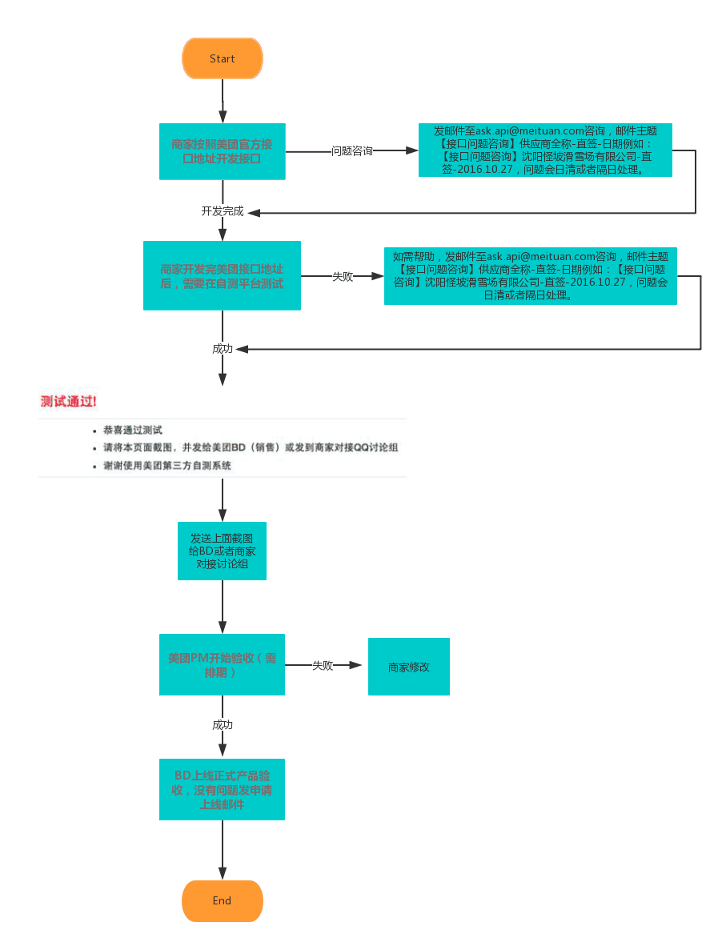
美团官方接口文档：http://open.trip.meituan.com

一、美团接口总说明
1、code200是美团接口交互唯一“成功”标识，除了“出票接口返回598代表[出票中]、退款接口返回602代表[退款审批中]、退款接口返回601代表[退款成功]”之外，一切非200的code均表示着非“成功”状态。
2、BA认证有一套算法，美团已经用了很久了，所以请按照说明自行对接。http://open.trip.meituan.com/wiki/notice.html#ba
3、接口说明以http://open.trip.meituan.com/wiki/api.html为准，请务必注意各种type、status的代表含义，因为美团会针对不同的值进行不同的自动化处理。
4、接口的必填字段一定要填且填对，测试时也不能乱填。
5、下单之后的“订单出票接口”200成功表示着用户能入园、订单已经出票了。一切要向上游二次出票的订单一定返回598[出票中]，否则用户投诉虚假出票会拉黑上单权限。
二、以下接口可以不开发
1、拉取产品信息
2、品变化通知
3、编审状态通知
4、拉取景点信息
5、价格日历接口

三、必须要开发的接口（否则不对接）

1、订单创建

2、订单出票

3、订单查询

4、订单退款

5、订单关闭消息（取消订单）

6、订单消费通知（核销订单）

关于接口地址问题

如果您的接口地址是带端口号的ip地址，请注意，美团只支持下面的端口号，请选择一个使用，这个之外的不支持；
端口号：25, 80, 110, 143, 443, 8080, 587、41035、8090、3899、8998、8010、8081、8082、58081、58082、8084 、8086、8999、8001，8085，9855，37521，8889，7000，58080，9050，9855

五、交易环节接口说明

交易环节接口验收标准
接口 | 接口说明 | 验收点
订单创建 | - 该接口要尽可能多的校验是否可以成单。  - 该接口通用超时底线时间：连接5s读取15s，可调整但不能总和不能超过20s。 | - 下单失败的describe要返回真实的失败原因，code按照美团给出的对接。  - 如果总超时可以修改技术商连接、读取时间。
订单出票 | - 该接口返回code200，代表着“用户可以入园”。  - 如果你是要向上游二次直连出票，请务必返回“598出票中”&通过出票通知接口返回最终的出票结果。美团不再提供异步回传凭证接口，统一是回传“出票中”后再出票通知。  - 该接口通用超时底线时间：连接30s读取30s，可调整但不能总和不能超过1min。  建议如果30秒内确定能出票商家还是同步回传出票结果，其余的可以考虑598异步出票。 | - 如果二次出票，code必须返回“598”，并验收出票通知接口。  - 出票失败的describe要返回了真实的失败原因，code按照美团给出的对接。  - 如果code200，且是要回传凭证的产品，voucherType、voucher都一定有且正确。  - 一码一验voucherType=1订单买多张就要有多个码。一码多验voucherType=2订单下一定只能有一个码。  - 如果总超时可以修改技术商连接、读取时间。
订单查询 | - 该接口必须回传真实的订单信息，订单上退款/使用的数量、订单voucher的status、订单的状态orderstatus。  - orderstatus=4代表着“用户可以入园”，如果你要向上游二次直连出票，请务必orderstatus=5。  - 可参考http://open.trip.meituan.com/wiki/detail.html?apiId=6示例 | - 出票中的订单，查询订单状态时orderstatus一定是5。  - 没有调用出票接口，仅创建成功的订单，查询订单状态时orderstatus一定是2。  - 出票成功了用户能入园了，查询订单状态时orderstatus才可以是4。否则一直都要保持创建成功状态orderstatus=2。  - orderstatus=4情况下voucher、voucherType要传对。  - voucher如果被使用，那么voucherList中的status要正确。orderQuantity、usedQuantity、 refundedQuantity要自洽。
订单退款 | - 退款流水号refundId是订单下的退款唯一标识，请按照退款流水号进行拒绝、同意，切勿仅按照订单下票的份数。  - 超过3个工作日未处理的退款中订单，美团将默认商家同意退款以保证用户体验。  - 某一退款流水号若商家先拒绝又同意了，美团以退款流水号的“同意退款”为终态。  - 美团会用同一流水号去查退款进度，请不要因为已经审批中而返回退款失败，要继续返回602退款审批中。 | - 是否有602审批中，退款结果用“退款通知”接口告知美团。  - 退款失败的describe要返回了真实的失败原因，code按照美团给出的对接。  - refundId必须传对。
订单出票通知 | - 订单出票返回598出票中后，用此接口回传真实的出票情况，表示着“用户可以入园”。 | - 回传的voucher、voucherType要正确。  - 出票成功后查询订单orderstatus=4且voucher、voucherType要正确。
订单核销 | - 商家推送核销状态的接口，请真实核销后调用。若是虚假核销、提前核销，美团发现后会惩处商家。 | - quantity、usedQuantity、 refundedQuantity数量要自洽。  - 一码一验按照订单的凭证核销，voucherList中的voucher、status正确。

六、未来如有接口升级或者更换接口地址的需求，请提前3个工作日发邮件告知，否则升级期间造成的订单失败产生的资金问题，美团不承担责任

邮件格式：
主题：【PMS名称】【partnerid】更换接口地址/系统升级
正文：【PMS名称】【partnerid】更换接口地址/系统升级，升级时间：xxxxxx，影响范围：xxxxx，升级完成（恢复上线时间）：xxxxx
收件人：美团销售（商家负责BD）；hb.trip.api@meituan.com；ask.api@meituan.com

